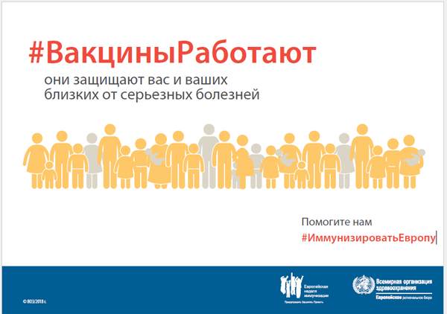 Всемирная неделя иммунизации
Иммунизация является одним из самых успешных и эффективных по стоимости медико-санитарных мероприятий. Она позволяет ежегодно предотвращать от 2 до 3 миллионов случаев смерти. Эра вакцинопрофилатики началась 200 лет назад. Число жизней, спасенных с помощью уже имеющихся вакцин, исчисляется сотнями миллионов. Благодаря вакцинации удалось победить такую страшную инфекцию как натуральная оспа во всем мире. Массовая иммунизация всего детского населения страны позволила ликвидировать заболевания полиомиелитом в Российской Федерации. Но, не смотря на успехи вакцинации, все еще существует опасность возникновения этого заболевания в нашей стране ввиду завоза его из стран, где продолжает циркулировать дикий полиовирус и регистрируются случаи заболеваний полиомиелитом (Нигерия, Афганистан, Пакистан, Сирийская Арабская Республика, Израиль, Египет).
Целью Всемирной недели иммунизации, которая проходит ежегодно в последнюю неделю апреля (23-28 апреля 2018г), является содействие продвижению одного из самых действенных инструментов здравоохранения в мире — использованию вакцин для защиты людей всех возрастов от болезней. ВОЗ информирует общественность о преимуществах вакцинаци и призывает всех жителей планеты знать свой вакцинальный статус и делать необходимые прививки.
Мероприятия, проводимые в рамках Всемирной недели иммунизации в этом году, направлены на информирование людей и устранение препятствий для вакцинации населения.
Конкретные цели заключаются в том, чтобы люди во всем мире:
1. знали о вакцинах, имеющихся для защиты от болезней;
2. были заинтересованы в определении вакцинального статуса самого себя и своих семей;
3. получали необходимые им вакцины от своего участкового врача.
С 2014 года в календарь прививок Российской Федерации введена прививка против пневмококковой инфекции, актуальность которой определена высокой угрозой инвалидности и смертности от заболевания, особенно у детей первого года жизни. В настоящее время пневмококковая инфекция является одной из лидирующих причин инфекционных заболеваний у детей раннего возраста. К группе повышенного риска заболеваний, вызванных пневмококками, относятся дети в возрасте до двух лет, ослабленные и недоношенные, а также дети, имеющие хронические заболевания органов дыхания. Кроме того, неустойчивая эпидемиологическая ситуация по отдельным инфекционным заболеваниям свидетельствует о необходимости проведения мероприятий по расширенной иммунизации населения, в том числе вакцинами, поставка которых за счет средств федерального бюджета не предусмотрена (вакцины против гемофильной, герпетической, папилломовирусной, менингококковой инфекций, ветряной оспы).
В связи с высокими охватами профилактическими прививками по большинству инфекций, управляемых средствами специфической профилактики, в области сохраняется благополучная эпидемиологическая обстановка.
К чему приведет отказ от иммунизации ?
Административные последствия отказа от вакцинации:
- при карантине и эпидемии (или угрозе эпидемии) Вам могут временно отказать в приеме в учебное или оздоровительное учреждение (пока не пройдет риск заражения);
- вам могут запретить въезд в страны, пребывание в которых, в соответствии с международными медико-санитарными правилами, либо международными договорами Российской Федерации, требует конкретных профилактических прививок;
- вам могут отказать в приеме на работу, детское дошкольное учреждение или отстранить от работы, выполнение которой связано с высоким риском заболевания инфекционными болезнями.
Все инфекции, профилактические прививки против которых включены в Национальный календарь, несут прямую угрозу жизни и здоровью. Полиомиелит грозит стойким пожизненным параличом, дифтерия - параличом и миокардитом, эпидемический паротит - бесплодием и сахарным диабетом, гепатит В - циррозом и раком печени, краснуха во время беременности - врожденными органическими поражениями плода. Отсутствие прививки от столбняка может привести к смерти взрослых и детей даже при незначительной травме. У непривитых против туберкулезной инфекции в десятки раз повышается риск заболевания туберкулезом в тяжелой форме с многочисленными осложнениями, приводящими к инвалидности.
Как только прекращается иммунизация или снижается ее объем, происходит активизация длительно не регистрировавшихся или регистрировавшихся на низком (спорадическом) уровне инфекций. Причины, которые привели к отмене или ограничению иммунизации были различны, но результат один – подъем заболеваемости, перерастающий в ряде случаев в эпидемии. Неделя иммунизации ваш шанс защитить себя и близких!

